TRƯỜNG ĐẠI HỌC ĐIỆN LỰC

**KHOA CÔNG NGHỆ THÔNG TIN**



**ĐỀ CƯƠNG CHUYÊN ĐỀ HỌC PHẦN**

**TÊN HỌC PHẦN**

**ĐỒ ÁN LẬP TRÌNH WEB NÂNG CAO**

**ĐỀ TÀI:**

**Quản lí cửa hàng bán máy tính Zero**

|  |  |
| --- | --- |
|  |  |
| |  |  |  | | --- | --- | --- | | **Sinh viên thực hiện** | **: LƯU VĂN PHƯƠNG**  **: ĐỖ THỊ THU HÒA** |  | | **Giảng viên hướng dẫn** | **: NGUYỄN VĂN ĐOÀN** | | | **Ngành** | **: CÔNG NGHỆ THÔNG TIN** | | | **Chuyên ngành** | **: QTANM** | | | **Lớp** | **: D13QTANM** | | | **Khóa** | **: D13** | | |  |
|  |  |

**Hà Nội, tháng 6 năm 2021**

**PHIẾU CHẤM ĐIỂM**

|  |  |  |  |  |
| --- | --- | --- | --- | --- |
| **STT** | **Họ và tên sinh viên** | **Nội dung thực hiện** | **Điểm** | **Chữ ký** |
| 1 | Lưu Văn Phương  MSV:18810320413 |  |  |  |
| 2 | Đỗ Thị Thu Hòa |  |  |  |

|  |  |  |
| --- | --- | --- |
| **Họ và tên giảng viên** | **Chữ ký** | **Ghi chú** |
| Giảng viên chấm 1: |  |  |
| Giảng viên chấm 2: |  |  |

**Danh Mục Hình Ảnh**

Hình 2.2. Biểu đồ use case đăng nhập đăng xuất 6

Hình 2.3. Biểu đồ usecase quản lí nhân viên 7

Hình 2.4. Biểu đồ usecase quản lí khách hàng 8

Hình 2.6. Biểu đồ usecase quản lí sản phẩm và danh mục sản phẩm 11

Hình 2.7. Form Đăng kí tài khoản 13

Hình 2.9. Giao diện trang chủ quản lí 14

Hình 2.10. Giao diện trang bán hàng 14

Hình 2.11. Form thêm sản phẩm 15

Hình 2.12. form sửa thông tin sản phẩm 16

Hình 2.13. Form thêm danh mục sản phẩm 17

Hình 2.14. Form sửa thông tin danh mục sản phẩm 17

Hình 2.16. Form sửa thông tin danh mục tin tức 18

Hình 2.23. Biểu đồ diagram 24

Hình 2.25. Bảng cơ sở dữ liệu tài khoản 25

Hình 2.26. Bảng cơ sở dữ liệu nhân viên 25

Hình 2.27. Bảng cơ sở dữ liệu danh mục sản phẩm 25

Hình 2.28. Bảng cơ sở dữ liệu danh sách sản phẩm 26

Hình 2.29. Bảng cơ sở dữ liệu danh sách tin tức 26

Hình 2.30. Bảng cơ sở dữ liệu danh mục tin tức 26

Hình 3.1. Giao diện trang bán hàng 27

Hình 3.3. Giao diện trang chi tiết sản phẩm 28

Hình 3.4. Giao diện trang danh mục sản phẩm 28

Hình 3.5. Giao diện trang danh sách nhân viên 29

Hình 3.6. Giao diện trang danh sách khách hàng 29

Hình 3.7. Giao diện trang danh sách tài khoản 30

Hình 3.8. Giao diện sau khi thêm tin tức thành công 30

Hình 3.9. Giao diện sau khi thêm danh muc tin tức thành công 31

**Mục Lục**

**Chương 1: Giới thiệu dự án 1**

**1.1.Khảo sát hệ thống 1**

**1.2.Xác định bài toán cần giải quyết 1**

**1.3.Phân tích và đặc tả nghiệp vụ hệ thống 2**

**1.4. Xác định yêu cầu dự án 3**

**1.4.1. Yêu cầu chức năng nghiệp vụ của hệ thống 3**

**1.4.1.1. Đăng nhập, đăng xuất 3**

**1.4.1.2. Quản lí sản phẩm 3**

**1.4.1.3. Quản lí nhân viên 3**

**1.4.1.4. Quản lí khách hàng 4**

**1.4.1.5. Quản lí tin tức 4**

**2.1.1. Biểu đồ usecase tổng quát 5**

**2.1.2. Biểu đồ usecase đăng nhập đăng xuất 6**

**2.1.4. Biểu đồ usecase quản lí khách hàng 8**

**2.1.5. Biểu đồ usecase quản lí tin tức và danh mục tin tức 9**

**2.1.6. Biểu đồ usecase quản lí sản phẩm và danh mục sản phẩm 11**

**2.2. Thiết kế 13**

**2.2.1.Thiết kế giao diện 13**

**2.2.1.1. Thiết kế Form đăng kí đăng nhập 13**

**2.2.1.2. Thiết kế trang chủ quản lí và bán hàng 14**

**2.2.1.4. Thiết kế Form thêm, sửa danh mục sản phẩm(hãng) 17**

**2.2.1.5. Thiết kế Form thêm, sửa danh mục tin tức 17**

**2.2.1.6. Thiết kế Form thêm, sửa tin tức 18**

**2.2.1.7. Thiết kế Form thêm, sửa thông tin khách hàng 20**

**2.2.1.8. Thiết kế Form sửa, thêm thông tin nhân viên 22**

**2.2.2. Thiết kế cơ sở dữ liệu 24**

**2.2.2.1. Mô hình dữ liệu 24**

**2.2.2.2. Bảng khách hàng 24**

**2.2.2.3. Bảng tài khoản 25**

**2.2.2.4. Bảng nhân viên 25**

**2.2.2.5. Bảng danh mục sản phẩm 25**

**2.2.2.6. Bảng danh sách sản phẩm 25**

**2.2.2.7. Bảng danh sách tin tức 26**

**2.2.2.8. Bảng danh mục tin tức 26**

**CHƯƠNG 3: CHƯƠNG TRÌNH 27**

**3.1. Kết quả 27**

**Phần mở đầu**

Ngày nay, Công nghệ thông tin là một ngành rất phát triển trong xã hội. Nó được ứng dụng trong rất nhiều ngành, lĩnh vực khác nhau và đạt được nhiều hiệu quả cao trong cuộc sống. Tin học học hoá được xem như một trong những yêu tố mang tính quyết định trong các hoạt động kinh doanh, dịch vụ, xã hội, khoa học, giáo dục…Ứng dụng công nghệ thông tin đóng vai trò hết sức quan trọng, có thể tạo ra các bước đột phá.

Đi cùng xu thế đó, bên cạnh việc bán hàng hàng trực tiếp thì bán hàng qua mạng là một giải pháp hoàn toàn phù hợp với những đòi hỏi mới của nhà tiêu dùng. Với những thế mạnh của mình, bán hàng quan mạng đã trở thành một hình thức bán hàng phổ biến nhất thế giới.

Với sự bùng nổ của công nghệ thông tin, việc áp dụng vào kinh doanh là cực kì quan trọng đối với khách hàng họ có thể ngồi nhà với thiết bị di động, laptop, máy tính bảng của mình để chọn những sản phẩm ưng ý, và người bán hàng hàng cũng không phải lo lắng về vấn đề kho chứa cũng như gian hàng để trưng bày sản phẩm của mình.

Chính vậy việc “**Xây dựng hệ thống quản lí cửa hàng bán máy tính Zero** “ cũng đáp ứng nhu cầu trên, giúp cho người bán và người mua được thực hiện một cách nhanh nhất và dễ dàng nhất.

# Chương 1: Giới thiệu dự án

## **1.1.Khảo sát hệ thống**

**Đề tài: “Quản lí cửa hàng bán máy tính Zero”**

Xã hội ngày càng phát triển, nhất là trong thời đại 4.0 như hiện nay thì như cầu phát triển công nghệ thông tin ngày càng cao. Đồng thời nhu cầu lưu trữ những dữ liệu quan trọng cũng tăng cao. Vì vậy mà cửa hàng bán máy tính được thành lập nhằm mục đính đưa ra thị trường nhiều mặt hàng máy tính đẹp, rẻ,…để bạn có nhiều sự lựa chọn hơn trong việc phát triển công nghệ đối với mình.

**\* Giới thiệu cửa hàng bán máy tính**

Một trong những điều đặc biệt của cửa hàng bán máy tính là thiết kế đa dạng với nhiều mẫu mã sản phẩm,các hãng từ giá rẻ đến giá cao để phù hợp với mọi lứa tuổi, mọi ngành nghề như văn phòng, học sinh, sinh viên.. Chúng tôi hứa hẹn sẽ đem lại cho khách hàng những trải nghiệm thú vị nhất khi khách hàng đến với cửa hàng của chúng tôi.

*Giới thiệu chung:

* Tên của hàng: Cửa hàng bán máy tính Riku
* Tổng số nhân viên :5 người
* Thời gian làm việc :từ 8h đến 23h45(cả thứ 7 và chủ nhật)
* Địa chỉ: Ngã tư phạm văn đồng cổ nhuế, Hà Nội, Việt Nam
* Email: [arius13032000@gmail.com](mailto:arius13032000@gmail.com)
* Hotline: 0943999150

## **1.2.Xác định bài toán cần giải quyết**

Với hệ thống hiện tại đầy nhược điểm của cửa hàng bán máy tính Zero như: việc dễ bị đánh cắp dữ liệu, độ bảo mật thấp, mọi hoạt động mua bán đều được làm một cách thủ công bằng tay dẫn đến việc tốn nguồn nhân lực cũng như mất nhiều thời gian, hiệu quả làm việc lại không tốt. Việc tìm kiếm nhân viên, sửa chữa thông tin sản phẩm, nhân viên, cũng là một vấn đề mà hệ thống cần giải quyết được, .. thì việc xậy dựng lại một hệ thống tốt hơn là vô cùng cấp thiết. Và để thực hiện được điều đó thì hệ thống cần cần phải đạt được những yêu cầu sau:

Đối với người quản lí (chủ cửa hàng) phải nắm bắt được tình hình mua bán, doanh thu của cửa hàng và việc thống kê phải được thực hiện theo từng tháng, từng quý cũng như từng năm. Nói chung chủ cửa hàng sẽ biết được tát cả mọi hoạt động đang được và sẽ diễn ra tại của hàng,

Đối với nhân viên thì sẽ phải thực hiện việc tư vấn mẫu mã laptop cho khách hàng để thuyết phục khách hàng mua sản phẩm tại cửa hàng tăng sự cạnh tranh đối với các cửa hàng khá, khi khách hàng đã đồng ý mua hàng tại cửa hàng thì nhân viên sẽ thực hiện việc lập hoá đơn thanh toán cho khách hàng và trả lại tiền dư nếu có cho khách hàng.

Đối với khách hàng: tìm kiếm trên website của cửa hàng rồi chọn mua hoặc người mua hàng trực tiếp với cửa hàng, sẽ thực hiện việc lựa chọn các sản phẩm sau đó khi đã ưng ý thì đưa ra quyết định mua hàng để nhân viên thực hiện việc lập hoá đơn và sau đó khách hàng sẽ thực hiện việc thanh toán cho nhân viên của cửa hàng bằng nhiều hình thức như tiền mặt, thẻ ATM hoặc tìm kiếm trên website của cửa hàng rồi chọn mua và tiến hành thanh toán.

Ngoài ra, hệ thống cho phép người quản lí xem, sửa, xoá, tìm kiếm thông tin nhân viên, thông tin khách hàng theo các chỉ tiêu ví dụ như dựa vào mã nhân viên cũng như mã khách hàng. Cho phép chủ cửa hàng cũng như nhân viên cửa hàng đăng tin tức về các chương trình khuyến mãi, tri ân khách hàng,… Hệ thống có phần quản lí riêng cho toàn bộ hệ thống: khách hàng, nhân viên, sản phẩm,…để tăng sự tương tác

## **1.3.Phân tích và đặc tả nghiệp vụ hệ thống**

* Qui trình bán hàng:

Khi khách hàng bước vào cửa hàng thì sẽ được nhân viên chào đón rất nồng nhiệt bằng câu chào “Chào mừng quí khách đến với cửa hàng máy tính Zero”. Sau đó tuỳ vào nhu cầu mua của khách hàng, nhân viên cửa hàng sẽ tư vấn cũng như test thử máy cho khách hàng. Khi khách hàng đã cảm thấy hài lòng với sản phẩm và quyết định mua sản phẩm, nhân viên sẽ dẫn khách tới quầy thu ngân và thực hiện thanh toan bằng hình thức nào (thẻ tín dụng hay tiền mặt) rồi thanh toán cho khách hàng, đồng thời xuất ra hoá đơn cho khách hàng.

* Chức năng và nhiệm vụ của từng bộ phận:

Quản lí cửa hàng: là bộ phận có chức vụ cao nhất trong cửa hàng, không trực tiếp tham gia vào công việc bán hàng, giao dịch nhưng gián tiếp chịu trách nhiệm tổ chức và đưa ra những phương án phát triển cho cửa hàng. Xử lí và đưa ra các quyết định trong cửa hàng, các tình huống xảy ra đối với cửa hàng. Đồng thời quản lí nhân sự, quyết định về việc điều chỉnh, tuyển nhân sự, phân ca, chấm công và trả lương của nhân viên trong cửa hàng. Đồng thời cũng tiêos nhận việc quản lí số lướng sản phẩm của cửa hàng,…

Quản lí bán hàng: là bộ phận tư vấn, giúp cho khách hàng lựa chọn được những sản phẩm ưng ý, phù hợp theo yêu cầu của khách hàng, đồng thời là thu ngân thanh toán những sản phẩm mà khách hàng đã quyết định mua.

-Quản lí khách hàng: Cho phép thực hiện các chức năng thêm, sửa, xoá thông tin khách hàng bằng thủ công.

-Quản lí nhân viên: Cho phép thực hiện các chức năng thêm, sửa, xoá thông tin nhân viên bằng thủ công.

-Quản lí sản phẩm: Cho phép thực hiện các chức năng thêm sửa xoá thông tin về sản phầm bằng thủ công

-Quản lí tin tức: Cho phép thực hiện các chức năng thêm, sửa, xoá tin tức khi cần thiết bằng thủ công.

## **1.4. Xác định yêu cầu dự án**

### **1.4.1. Yêu cầu chức năng nghiệp vụ của hệ thống**

#### **1.4.1.1. Đăng nhập, đăng xuất**

Để truy cập vào hệ thống thì chủ cửa hàng và nhân viên phải có tài khoản, tài khoản này sẽ bao gồm hai thôgn tin đó chính là tên đăng nhập và mật khẩu. Trong trường hợp chủ cửa hàng và nhân viên đã có tài khảo đăng kí thì bỏ qua bước đăng kí để vào hệ thống. Sau khi đã đăng nhập thành công từ tuỳ vào chức năng của mỗi người mà hệ thống sẽ cho phép truy cập các trang khác nhau

#### **1.4.1.2. Quản lí sản phẩm**

Chủ cửa hàng sẽ quản lí các mặt hàng máy tính cũng như một số phụ kiện đi cùng với sản phẩm như chuột, bàn phím, loa, usb,… Đồng thời cập nhật thoong tin về máy tính, các sản phẩm mới nhất và được yêu chuộng nhất

#### **1.4.1.3. Quản lí nhân viên**

Chủ cửa hàng sẽ lưu thông tin chi tiết của từng nhân viên, đồng thời lưu lại vào sổ chấm công. Công của nhân viên sẽ được tính theo ca làm việc và được chia làm hai đối tượng. Đối với nhân viên part time thì được tính theo giờ làm việc, còn đối với nhân viên fulltime thì được tính theo giờ làm việc.

Full time: 320000 đồng/ngày.

Part time:

+ Ca sáng: từ 8h đến 15h45 : 160000 đồng/ca

+ Ca tối: từ 15h45 đến 23h45: 160000 đồng/ca

Ngoài ra nhân viên cửa hàng còn được thoảng % doanh thu theo ca cửa hàng. Một nhân viên làm việc full time được nghỉ phép từ 2-3 ngày. Báo trước cho quản lí cửa hàng 1 ngày nếu ngày nghỉ là thứ 2 đến thứ 6,, báo trước 2 ngày nếu ngày nghỉ là thứ bảy hoặc chủ nhật. Nhân viên parttime có thể thay đổi ca linh hoạt cho nhau.

Trong trường hợp nhân viên xin nghỉ hẳn phải báo trước cho nhân viên cửa hàng ít nhất 2 tuần trước để quản lí có thời gian bổ sung nhân lực kịp thời, cũng như đủ thời gian đào tạo nhân viên mới.

#### **1.4.1.4. Quản lí khách hàng**

Chủ cửa hàng có thể quản lí thông tin khách hàng, giúp cho việc thực hiện một số chức năng như thêm thông tin khách hàng, sửa thông tin khách hàng, xoá thông tin khách hàng ra khỏi hệ thống, tìm kiếm nhanh thông tin khách hàng từ đó cũng quản lí được vị khách hàng nào là người thường xuyên mua đồ của cửa hàng từ đó đưa ra chế độ ưu đãi, khuyển mãi đặc biệt cho họ

#### **1.4.1.5. Quản lí tin tức**

Nhân viên cập nhập tin tức cho cửa hàng về những đợt khuyến mãi, tri ân đến với khách hàng, đồng thời từ đó khách hàng cũng có thể thấy được các chương trình khuyển mãi và một số dịch vụ ưu đãi đến với khách hàng. Đồng thời chức năng này có thể bổ sung, thêm, sửa, xoá để làm mới tin tức của cửa hàng đến với khách hàng.

**Chương 2: Phân tích và thiết kế hệ thống**

**2.1. Xây dựng các usecase**

### **2.1.1. Biểu đồ usecase tổng quát**

# Hình 2.1. Biểu đồ usecase tổng quát

#### **2.1.2. Biểu đồ usecase đăng nhập đăng xuất**

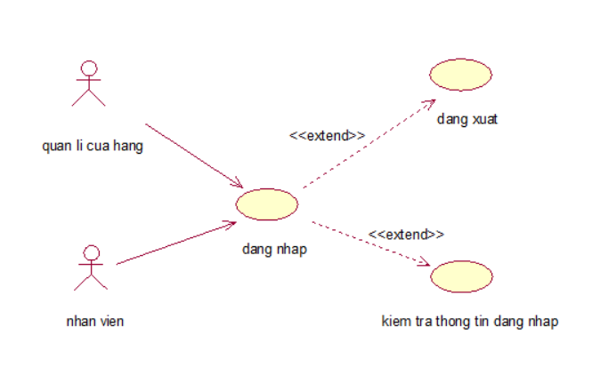

# Hình 2.2. Biểu đồ use case đăng nhập đăng xuất

**\*Đặc tả usecase đăng nhập, đăng xuất**

* **Tác nhân: Nhân viên, quản lí cửa hàng**
* **Mô tả:Tác nhân sử dụng usecase để thực hiện chức năng đăng nhập, đăng xuất.**
* **Dòng sự kiện chính:**

1. Tác nhân yêu cầu giao diện đăng nhập với hệ thống.
2. Hệ thống sẽ hiển thị giao diện đăng nhập của hệ thống cho tác nhân.
3. Tác nhân sẽ cập nhật:

* Cập nhật tên đăng nhập
* Cập nhật mật khẩu đăng nhập.

1. Hệ thống sẽ kiểm tra dữ liệu và xác nhận thông tin được nhập vào
2. Khi thành công, hệ thống sẽ hiện thị giao diện chính của cửa hàng
3. Kết thúc usecase.

* **Dòng sự kiện phụ**
* **Dòng sự kiện phụ thứ nhất**

1. Người dùng yêu cầu huỷ đăng nhập và đăng xuất.
2. Hệ thống đóng lại và dừng đăng nhập.
3. Kết thúc usecase

* **Dòng sự kiện phụ thứ hai**

1. Người dùng nhập sai thông tin
2. Hệ thống sẽ hiện thị báo lỗi
3. Kết thúc usecase

* **Các yêu cầu đặc biệt:** không có.
* **Trạng thái hệ thống trước khi usecase sử dụng:** Không đòi hỏi yêu cầu gì trước đó
* **Trạng thái hệ thống sau khi usecase được sử dụng:**
* **Nếu thành công**: hệ thống sẽ hiển thị giao diện chính. Người dùng có thể thực hiện các chức năng, quyền hạn của mình.
* **Nếu thất bại:** hệ thống sẽ đưa ra thông báo lỗi” “Lỗi! tài khoản hoặc mật khẩu không đúng. Vui lòng nhập lại”.

**2.1.3. Biểu đồ usecase quản lí nhân viên**

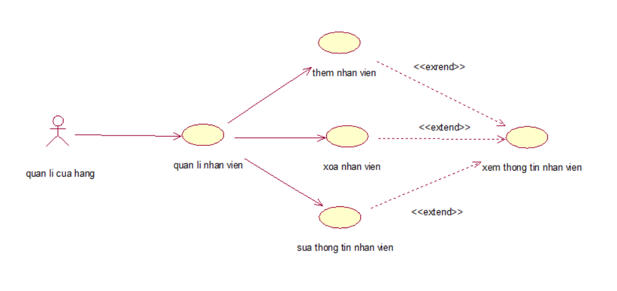

# Hình 2.3. Biểu đồ usecase quản lí nhân viên

* **Đặc tả usecase quản lí nhân viên**
* **Tác nhân: Quản lí cửa hàng**
* **Mô tả:** Tác nhân sử dụng usecase để thuẹc hiện chức năng thêm, sửa, xoá, tìm kiếm cũng như xem thông tin nhân viên.
* **Dòng sự kiện chính**

1. Tác nhân yêu cầu cập nhật thông tin nhân viên tới hệ thống.
2. Hệ thống hiện thị ra giao diện cập nhập mới thông tin nhân viên.
3. Tác nhân sẽ cập nhập:

* Dữ liệu thông tin nhân viên: Mã nhân viên, Tên Nhân Viên, Số Điện Thoại, Ngày sinh
* Click để xác nhận thông tin.

1. Hệ thống sẽ kiểm tra dữ liệu và xác nhận thông tin được nhập vào đồng thời lưu thông tin của nhân viên.
2. Khi thành công, hệ thống sẽ hiện thọ giao diện chính của phần mềm
3. Kết thúc usecase

* **Dòng sự kiện phụ**

1. Tác nhân huỷ bỏ việc cập nhật thông tin nhân viên.
2. Hệ thống sẽ đóng lại
3. Kết thúc usecase

* **Các yêu cầu đặc biệt:** không có
* **Trạng thái hệ thống trước khi usecase sử dụng:** không đòi hỏi yêu cầu gì trước đó
* **Trạng thái hệ thống sau khi usecase được sử dụng:**
* **Nếu thành công:** Hệ thống sẽ hiện thị giao diện chính. Người dùng có thể thực hiện các chức năng và quyền hạn của mình.
* **Nếu thất bại:** Hệ thống sẽ đưa ra thông báo “ thông tin người dùng nhập không hợp lệ hoặc chưa nhập thông tin và yêu cầu nhập lại thông tin cho nhân viên.

#### **2.1.4. Biểu đồ usecase quản lí khách hàng**

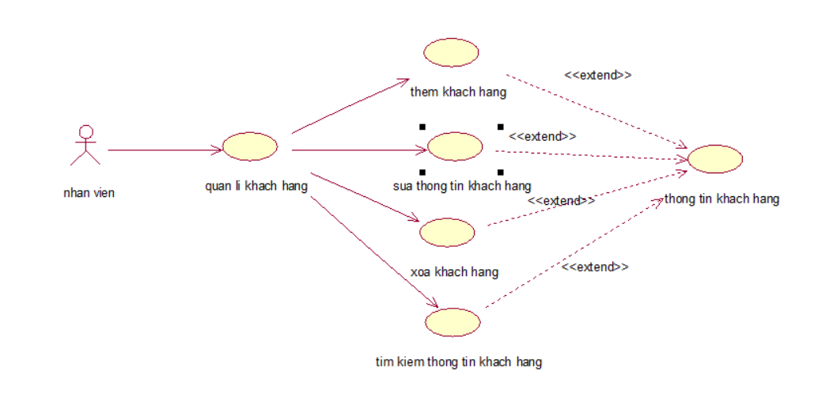

# Hình 2.4. Biểu đồ usecase quản lí khách hàng

**\* Đặc tả use case quản lí khách hàng**

* **Tác nhân:** Nhân viên
* **Mô tả:** Tác nhân sử dung usecase để thực hiện chức năng thêm, sửa, xoá thông tin khách hàng
* **Dòng sự kiện chính:**

1. Tác nhân yêu cầu cập nhập thông tin khách hàng tới hệ thống
2. Hệ thống sẽ hiển thị giao diện cập nhật thông tin khách hàng.
3. Tác nhân sẽ cập nhật: Thông tin khách hàng
4. Hệ thống sẽ kiểm tra dữ liệu và xác nhân thông tin được nhập vào. Nếu thoả mãn thì sẽ cho phép thực hiện cập nhật thông tin khách hàng.
5. Kết thúc usecase

* Dòng sự kiện phụ:
* Dòng phụ kiện phụ thứ nhất

1. Tác nhân huỷ bỏ việc cập nhật thông tin khách hàng.
2. Hệ thống đóng lại, không thực hiện việc cập nhật thông tin khách hàng
3. Kết thúc use case

* Dòng sự kiện phụ thứ hai

1. Tác nhân nhập thông tin khách hàng không hợp lệ.
2. Hệ thống sẽ hiển thị thông báo tới tác nhân
3. Kết thúc use case

* **Các yêu cầu đặc biệt:** không có
* **Trạng thái hệ thống trước khi use case được sử dụng:** không đòi hỏi yêu cầu gì trước đó
* **Trạng thia hệ thống sau khi use case được sử dụng:**
* Nếu thành công: Hệ thống sẽ hiện thị giao diện chính. Người dùng có thể thực hiện các quyền hạn của mình
* Nếu thất bại: Hệ thống sẽ đưa ra thông báo “thông tin nhập không hợp lệ”

### **2.1.5. Biểu đồ usecase quản lí tin tức và danh mục tin tức**

Hình 2.5. Biểu đồ usecase quản lí danh mục tin tức và danh sách tin tức

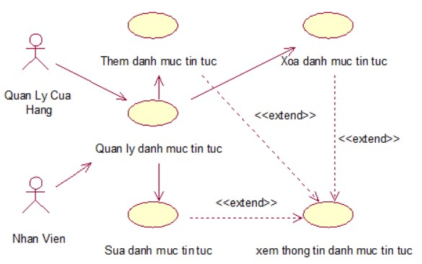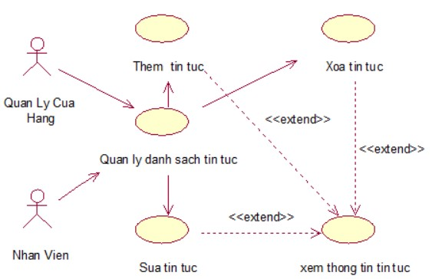

**\*Đặc tả usecase quản lí tin tức**

* **Tác nhân:** nhân viên
* **Môt tả:** Thực hiện chức hiên chức năng thêm sửa xoá thông tin tin tức, danh mục tin tức
* **Dòng sự kiện chính:**

1. Tác nhân yêu cầu cập nhật thông tin tin tức tới hệ thống.
2. Hệ thống sẽ hiển thị giao diện cập nhật tin tức, danh mục tin tức.
3. Tác nhân sẽ cập nhật:c

* Thông tin tin tức , thông tin danh mục tin tức

1. Hệ thống sẽ kiểm tra dữ liệu và các nhân thông tin được nhập vào. Nếu thoả mãn thì cho phép thực hiện cập nhật tin tức
2. Kết thúc use case.

* **Dòng sự kiện phụ:**
* **Dòng sự kiện phụ thứ nhất:**

1. Tác nhân huỷ bỏ việc cập nhật tin tức, thông tin danh mục tin tức.
2. Hệ thống đóng lại không thực hiện việc cập nhật tin tức, danh mục tin tức
3. Kết thúc usecase

* **Dòng sự kiện phụ thứ hai:**

1. Tác nhân đưa vào tin tức. thông tin danh mục sản phẩm không hợp lệ.
2. Hệ thống sẽ hiện thị lời thông báo tới tác nhân.
3. Kết thúc usecase

* **Các yêu cầu đặc biệt:** không có
* **Trạng thái hệ thống trước khi usecase sử dụng:** không đòi hỏi yêu cầu gì.
* **Trạng thái hệ thống sau khi usecase được sử dụng:**
* **Nếu thành công:** Hệ thống sẽ hiển thị kết quả lên màn hình giao diện
* **Nếu thất bại:** Hệ thống sẽ đưa ra thông báo “thông tin không hợp lệ”.

#### **2.1.6. Biểu đồ usecase quản lí sản phẩm và danh mục sản phẩm**

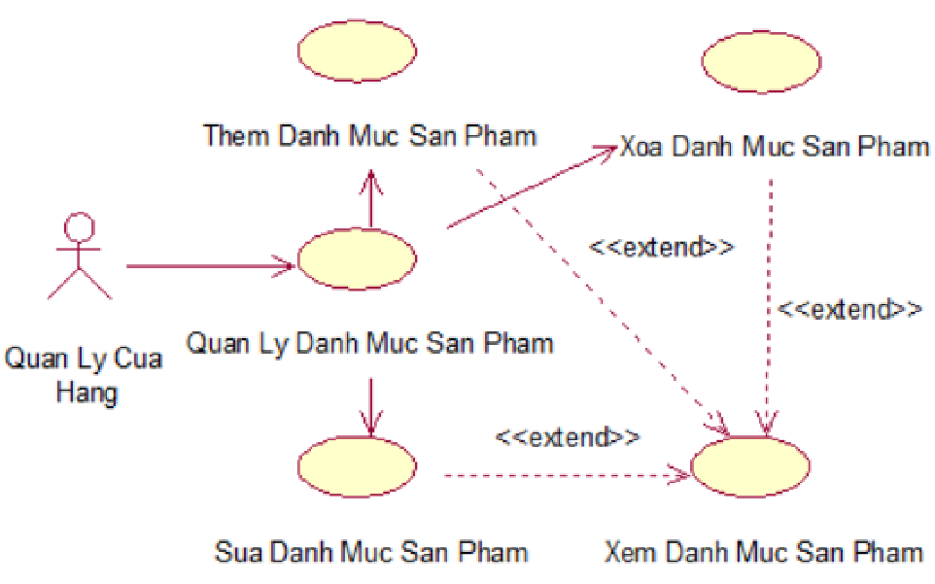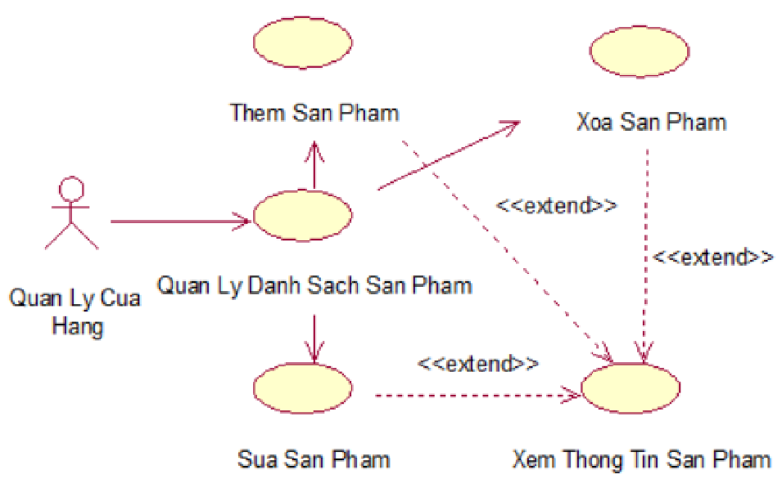

# Hình 2.6. Biểu đồ usecase quản lí sản phẩm và danh mục sản phẩm

**\*Đặc tả Usecase quản lí sản phẩm**

* **Tác nhân:**Quản lí cửa hàng
* **Mô tả:** Tác nhân sử dụng use case để thực hiện chức năng thêm, sửa, xoá thông tin sản phẩm danh mục sản phẩm.
* **Dòng dự kiện chính**

1. Tác nhân yêu cầu cập nhật thông tin, danh mục sản phẩm tới hệ thống.
2. Hệ thống sẽ hiện thị giao diện cập nhật thông tin sản phẩm, danh mục sản phẩm
3. Tác nhân cập nhật:

* Thông tin sản phẩm
* Thông tin danh mục sản phẩm

1. Hệ thống sẽ kiểm tra dữ liệu và xác nhận thông tin được nhập vào. Nếu thoả mãn thì sẽ cho phép thực hiện cập nhật sản phẩm, danh mục sản phẩm
2. Kết thúc usecase

* **Dòng sự kiện phụ:**
* **Dòng sự kiện phụ thứ nhất**

1. Tác nhân huỷ bỏ việc cập nhật thông tin sản phẩm, danh mục sản phẩm
2. Hệ thống đóng lại và không thực hiện việc vập nhật thông tin sản phẩm, thông tin danh mục sản phẩm.
3. Kết thúc usecase

* **Dòng sự kiện phụ thứ hai**

1. Tác nhân đưa thông tin vào sản phẩm, danh mục sản phẩm không hợp lệ
2. Hệ thống sẽ hiện thị lời thông báo tới tác nhân
3. Kết thúc usecase

* **Các yêu cầu đặc biệt:** không có
* **Trạng thái hệ thống trước khi usecase sử dụng**: Không đòi hỏi gì trước đó.
* **Trạng thái hệ thống sau khi usecase được sử dụng:**
* Nếu thành công: Hệ thống sẽ hiển thị giao diện chính.
* Nếu thất bại: Hệ thống sẽ đưa ra thông báo “thông tin được nhập vào không hợp lệ”

# 2.2. Thiết kế

## **2.2.1.Thiết kế giao diện**

### **2.2.1.1. Thiết kế Form đăng kí đăng nhập**

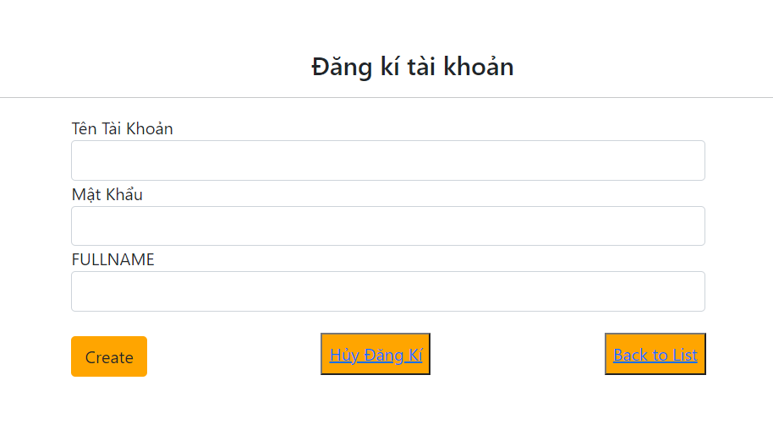

# Hình 2.7. Form Đăng kí tài khoản

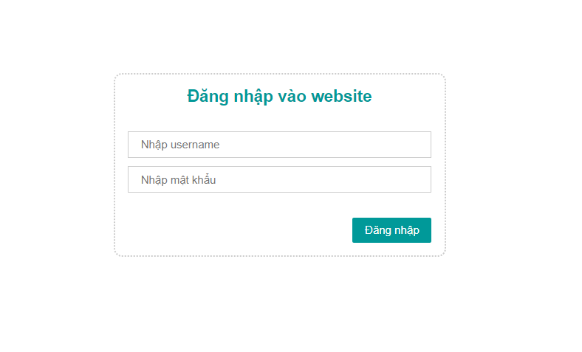Hình 2.8. Form đăng nhập

### **2.2.1.2. Thiết kế trang chủ quản lí và bán hàng**

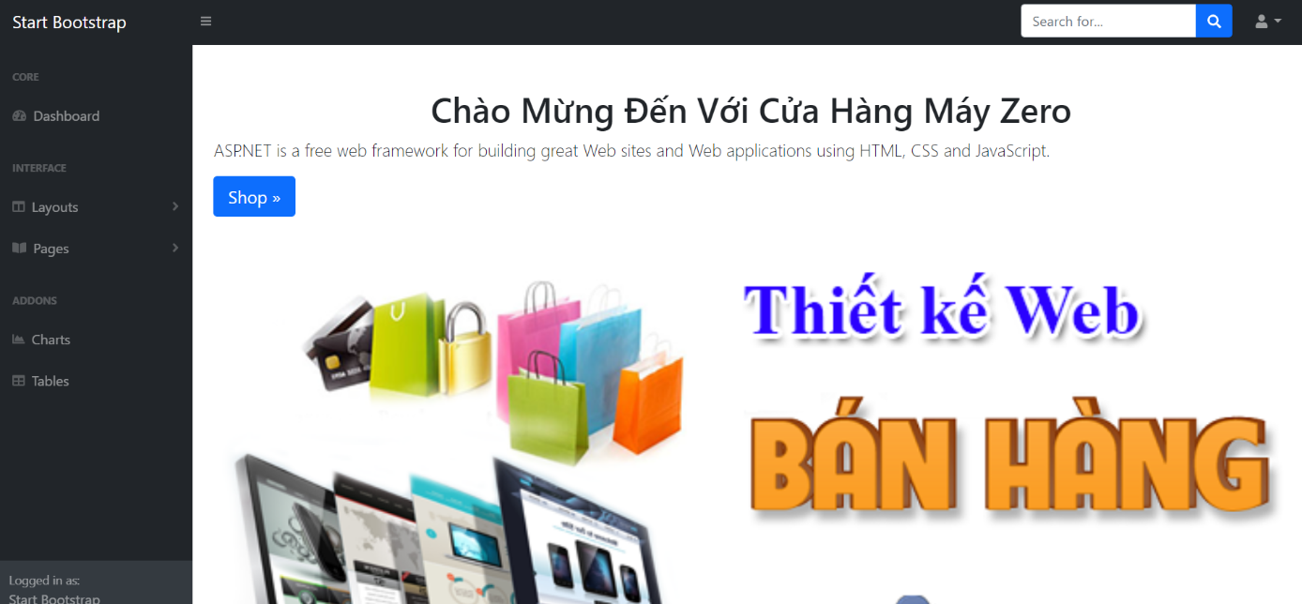

# Hình 2.9. Giao diện trang chủ quản lí

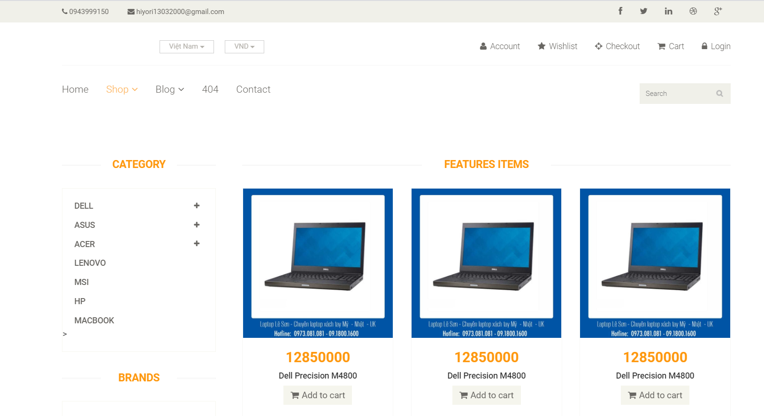

# Hình 2.10. Giao diện trang bán hàng

**2.2.1.3. Thiết kế Form sửa, thêm thông tin sản phẩm**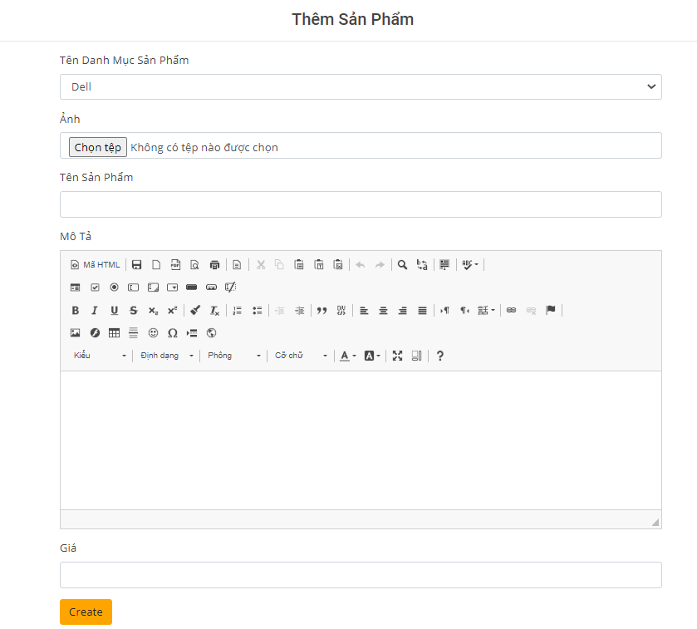

# Hình 2.11. Form thêm sản phẩm

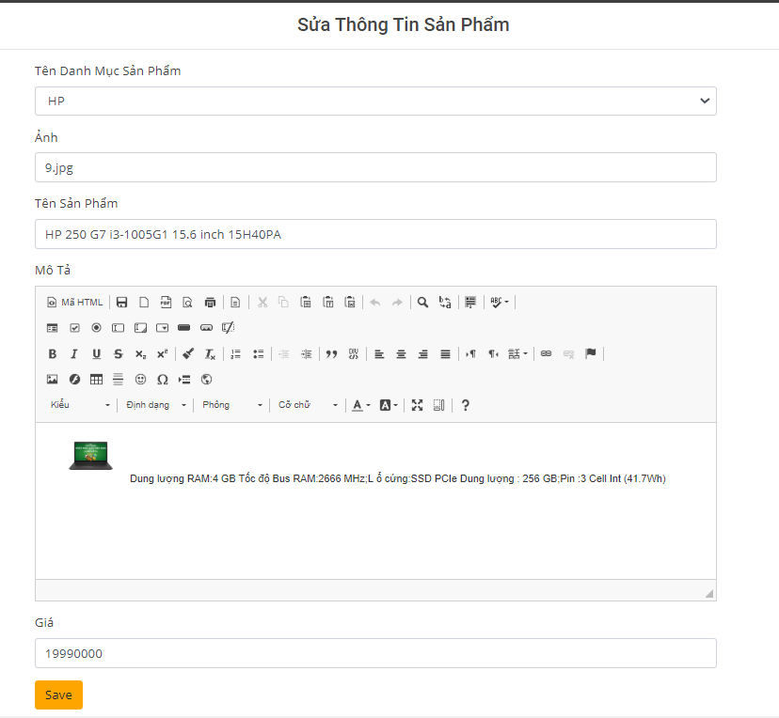

# Hình 2.12. form sửa thông tin sản phẩm

#### **2.2.1.4. Thiết kế Form thêm, sửa danh mục sản phẩm(hãng)**

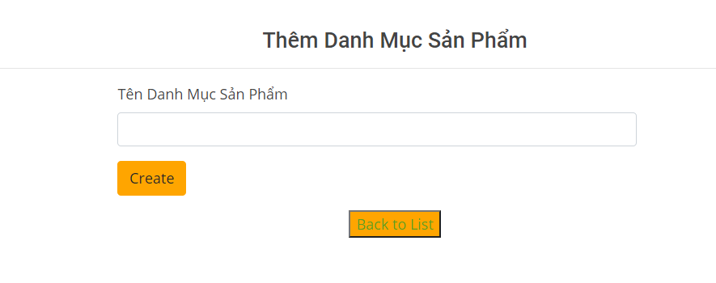

# Hình 2.13. Form thêm danh mục sản phẩm

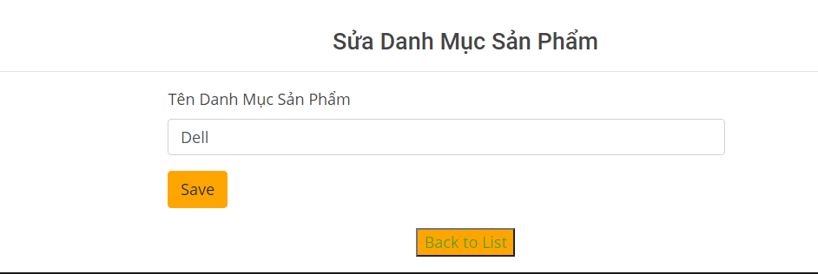

# Hình 2.14. Form sửa thông tin danh mục sản phẩm

#### **2.2.1.5. Thiết kế Form thêm, sửa danh mục tin tức**

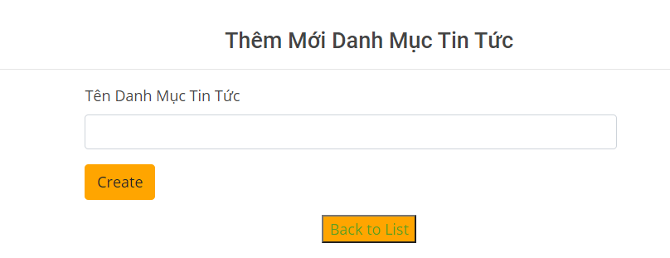Hình 2.15. Form thêm danh mục tin tức

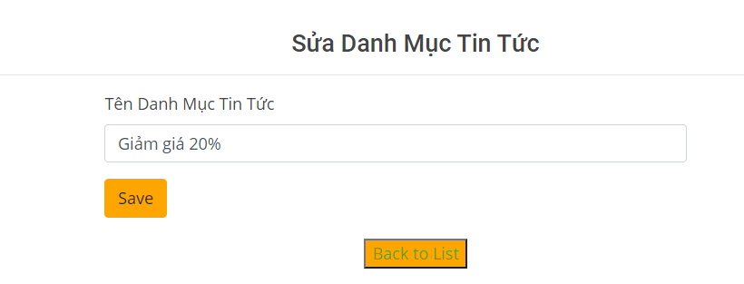

# Hình 2.16. Form sửa thông tin danh mục tin tức

#### **2.2.1.6. Thiết kế Form thêm, sửa tin tức**

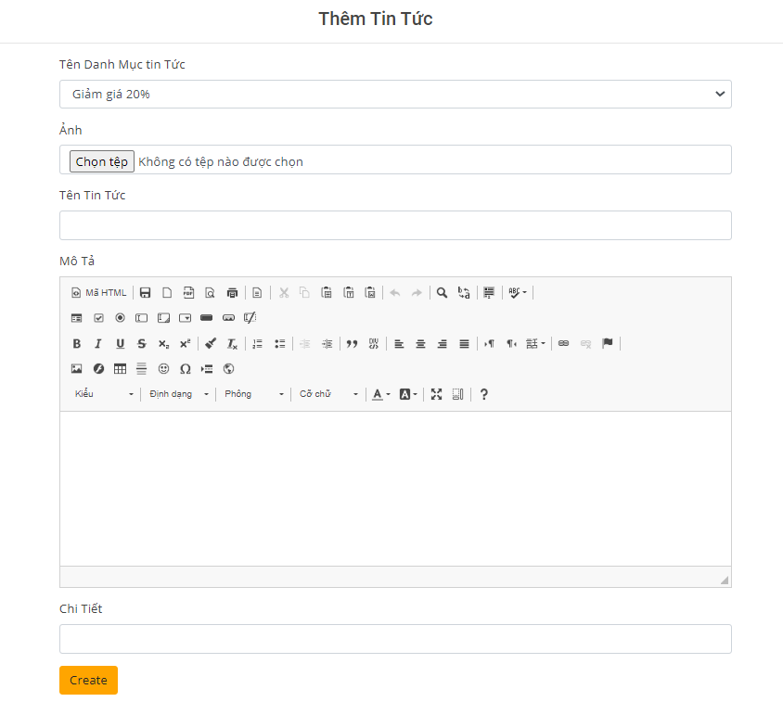Hình 2.17. Form thêm tin tức

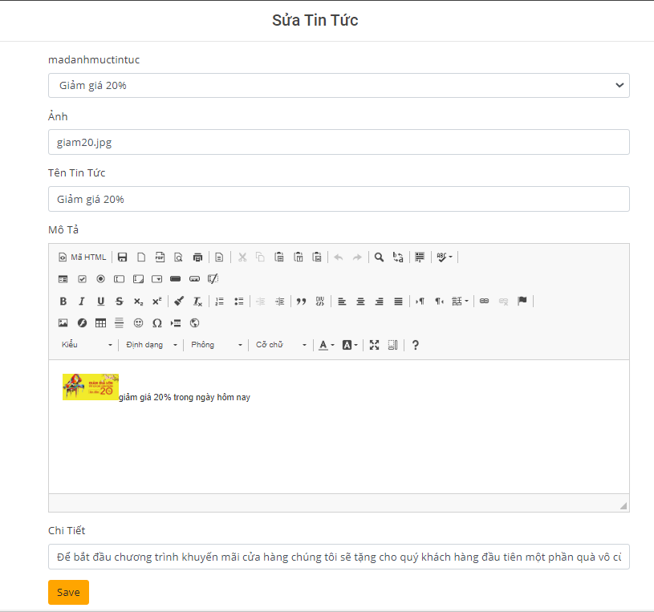Hình 2.18. Form sửa tin tức

### **2.2.1.7. Thiết kế Form thêm, sửa thông tin khách hàng**

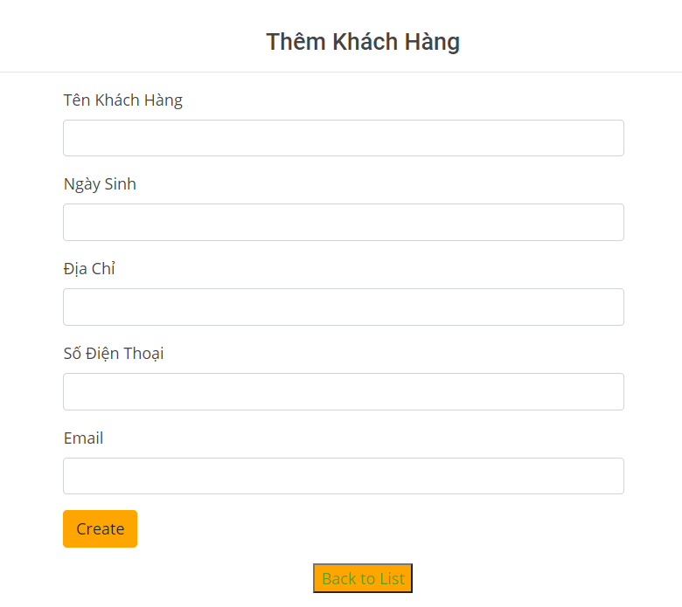Hình 2.19. Form thêm khách hàng

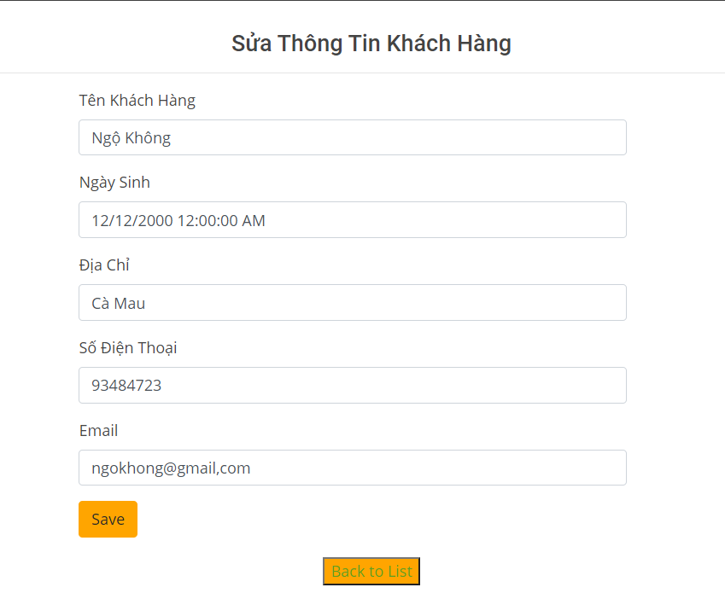

Hình 2.20. Form sửa thông tin khách hàng

### **2.2.1.8. Thiết kế Form sửa, thêm thông tin nhân viên**

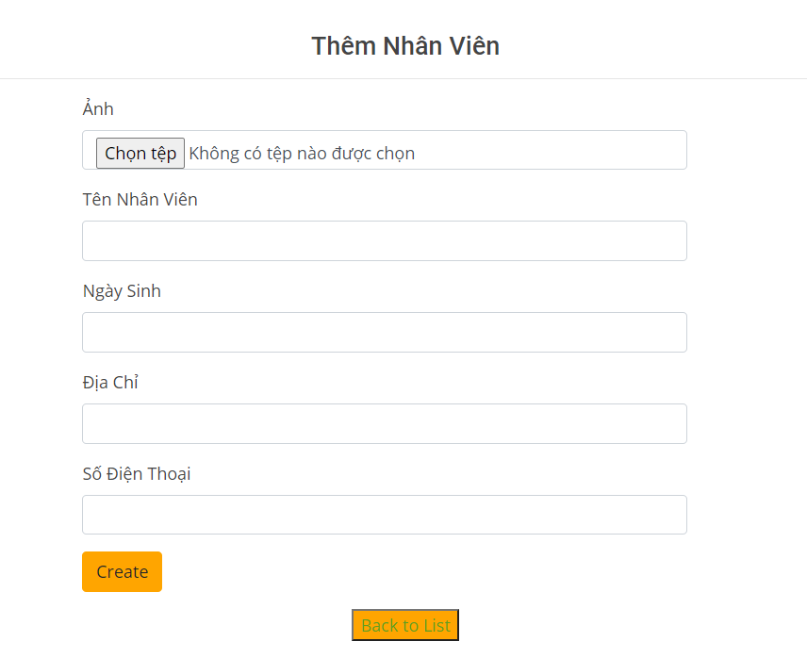Hình 2.21. Form thêm nhân viên

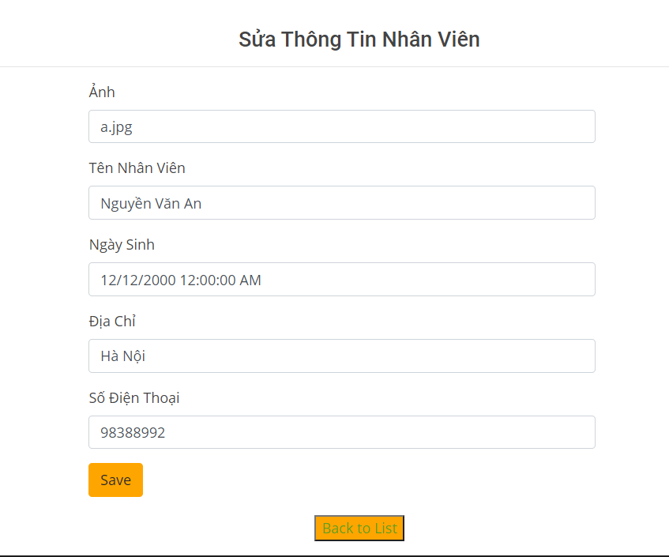Hình 2.22. Form sửa thông tin nhân viên

## **2.2.2. Thiết kế cơ sở dữ liệu**

### **2.2.2.1. Mô hình dữ liệu**

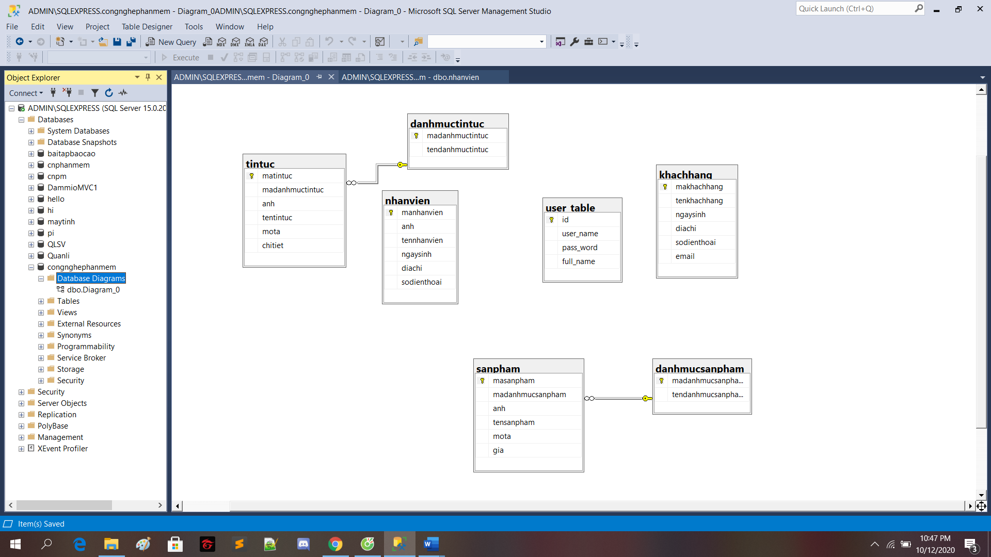

# Hình 2.23. Biểu đồ diagram

#### **2.2.2.2. Bảng khách hàng**

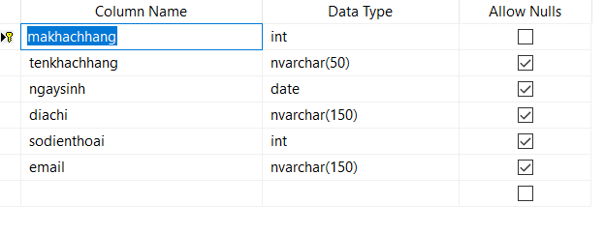

Hình 2.24. bàng cơ sở dữ liệu khách hàng

#### **2.2.2.3. Bảng tài khoản**

#### 

# Hình 2.25. Bảng cơ sở dữ liệu tài khoản

#### **2.2.2.4. Bảng nhân viên**

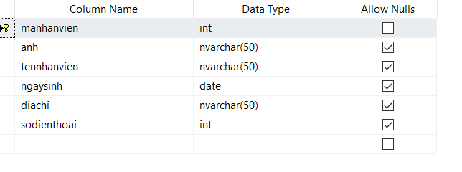

# Hình 2.26. Bảng cơ sở dữ liệu nhân viên

#### **2.2.2.5. Bảng danh mục sản phẩm**

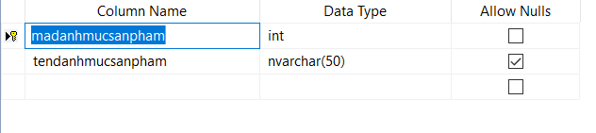

# Hình 2.27. Bảng cơ sở dữ liệu danh mục sản phẩm

#### **2.2.2.6. Bảng danh sách sản phẩm**

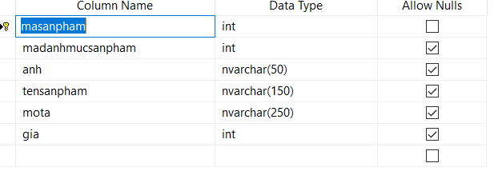

# Hình 2.28. Bảng cơ sở dữ liệu danh sách sản phẩm

#### **2.2.2.7. Bảng danh sách tin tức**

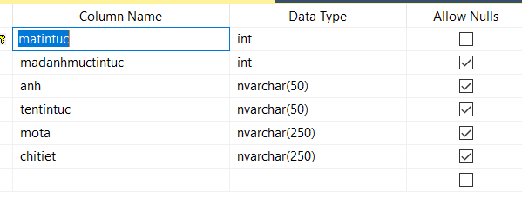

# Hình 2.29. Bảng cơ sở dữ liệu danh sách tin tức

#### **2.2.2.8. Bảng danh mục tin tức**

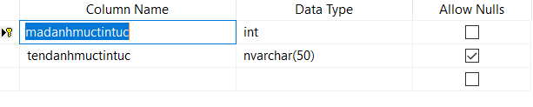

# Hình 2.30. Bảng cơ sở dữ liệu danh mục tin tức

# CHƯƠNG 3: CHƯƠNG TRÌNH

## **3.1. Kết quả**



# Hình 3.1. Giao diện trang bán hàng

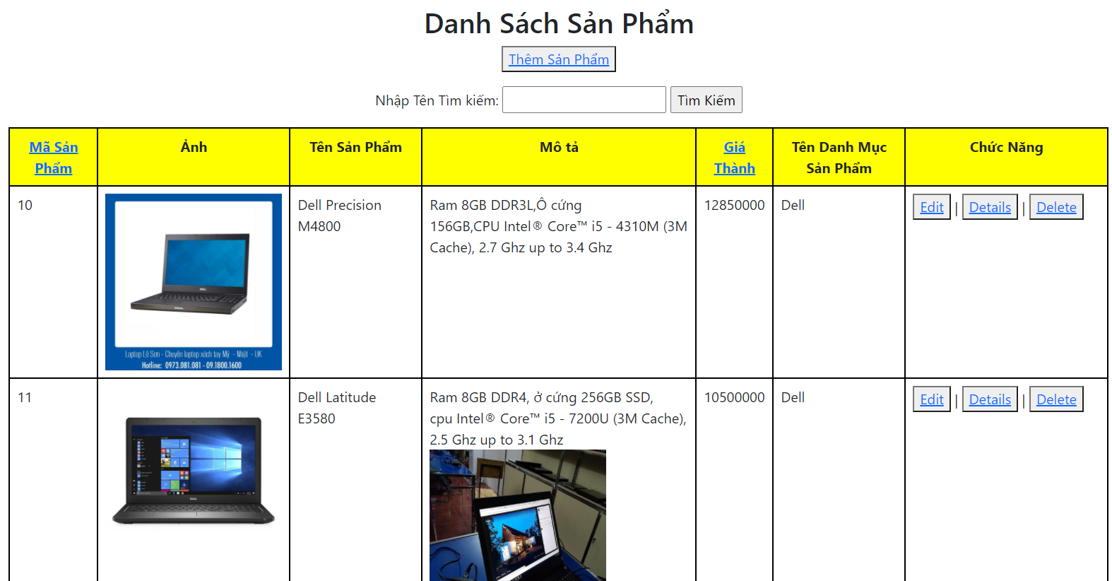Hình 3.2. Giao diện trang danh sách sản phẩm

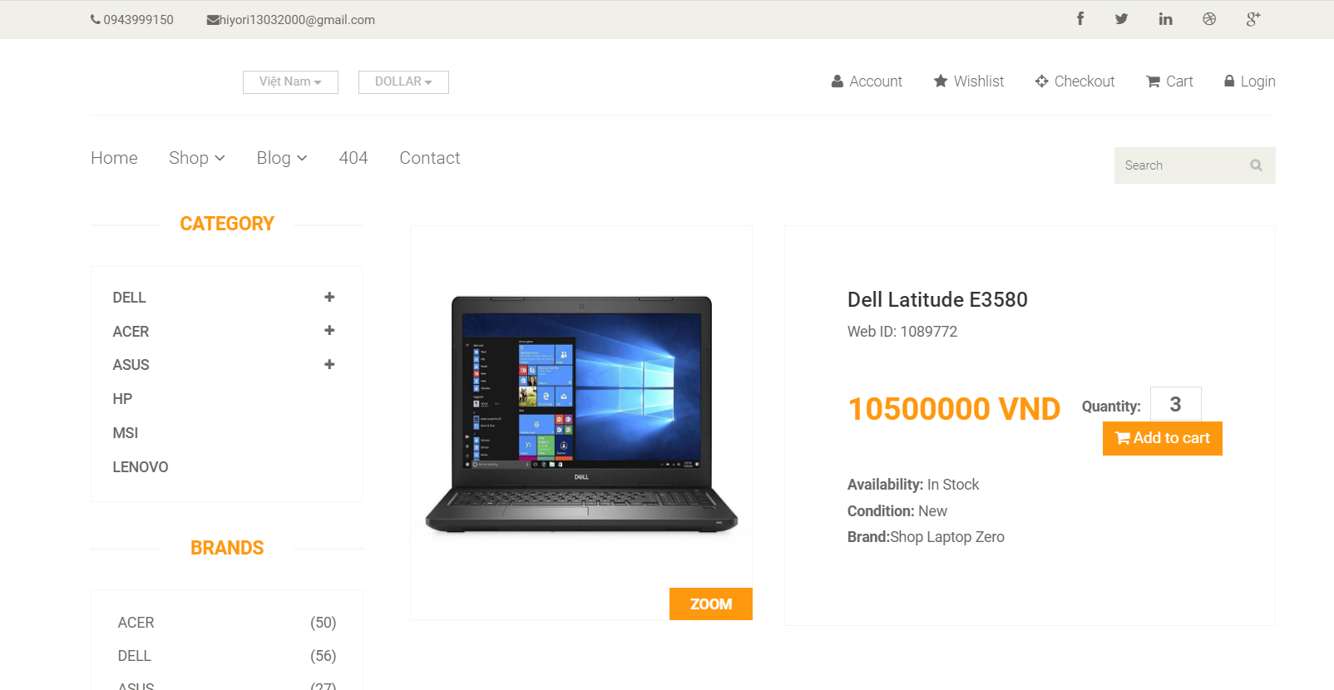

# Hình 3.3. Giao diện trang chi tiết sản phẩm

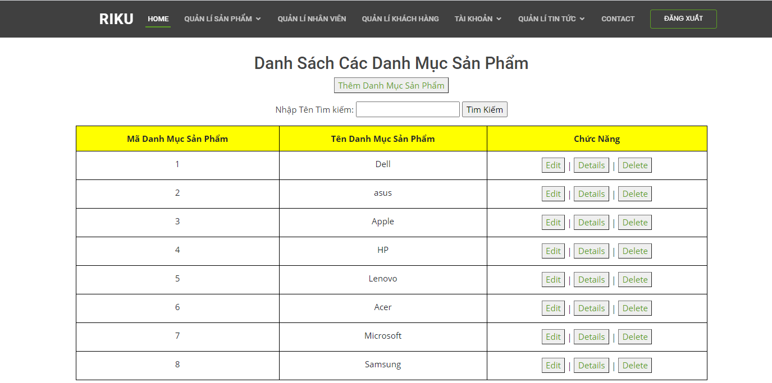

# Hình 3.4. Giao diện trang danh mục sản phẩm

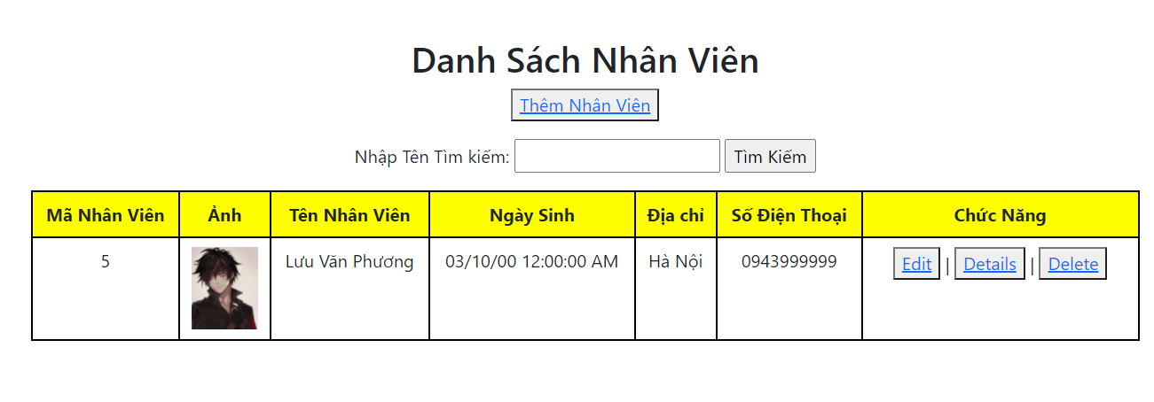

# Hình 3.5. Giao diện trang danh sách nhân viên

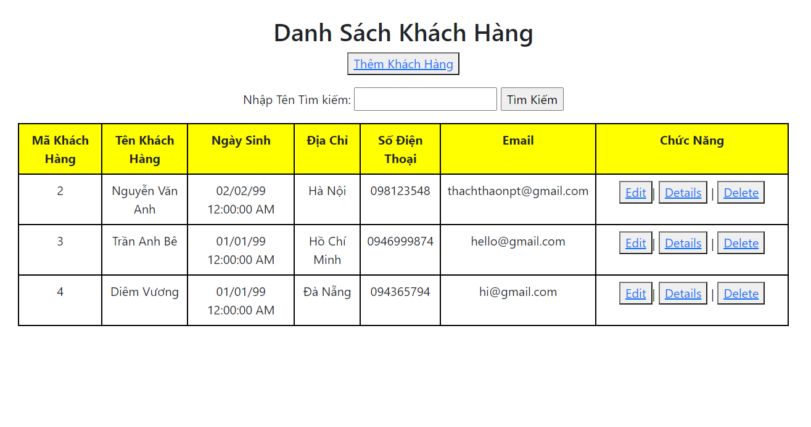

# Hình 3.6. Giao diện trang danh sách khách hàng

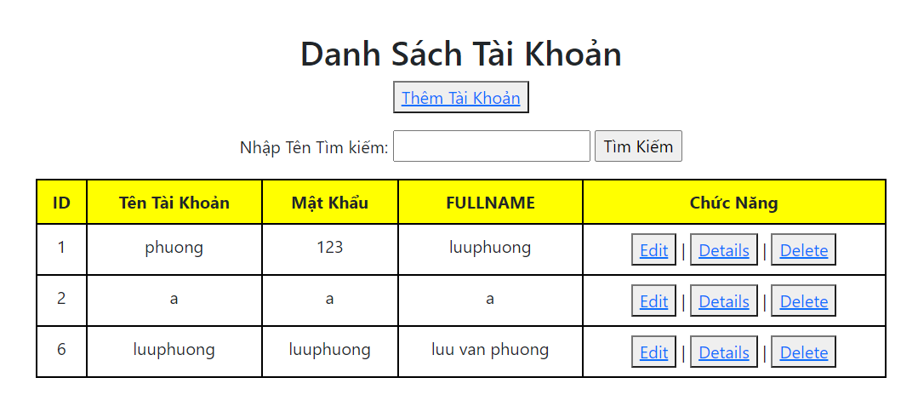

# Hình 3.7. Giao diện trang danh sách tài khoản

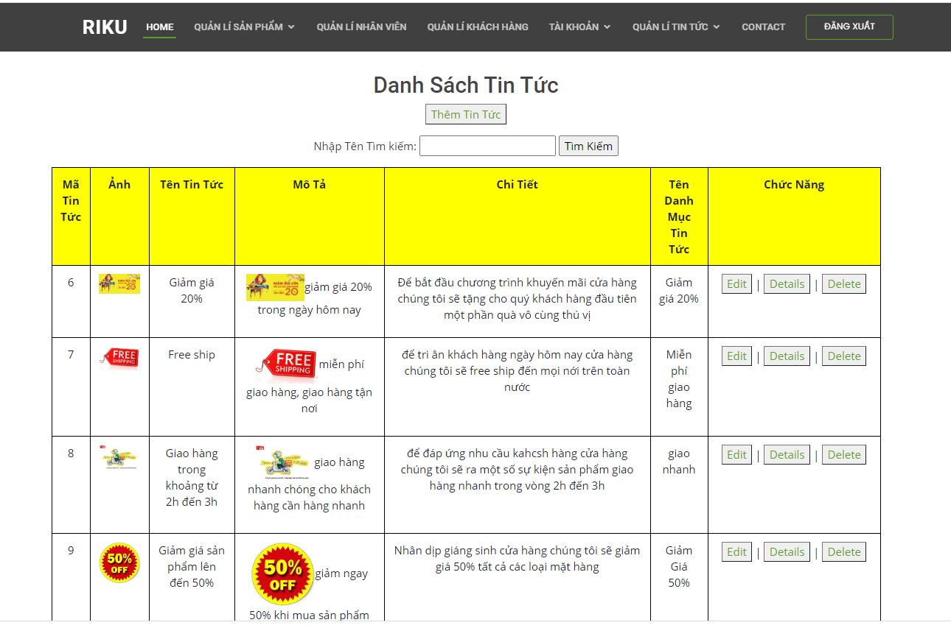

# Hình 3.8. Giao diện sau khi thêm tin tức thành công

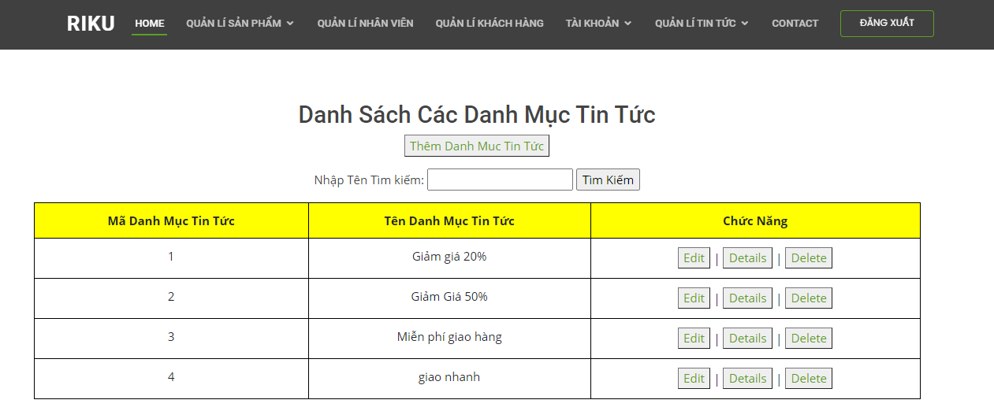

# Hình 3.9. Giao diện sau khi thêm danh muc tin tức thành công

**Kết luận**

Qua việc thực hiện nghiên cứu đề tài “Xây dựng hệ thống quản lý bán máy tính Zero”. Em đã học hỏi được rất nhiều kĩ năng hay cũng như kiến thức bổ ích. Bên cạnh đó, việc làm nghiên cứu giúp em được trau dồi kiến thức, nâng cao khả năng làm việc.

Trong quá trình thực hiện đề tài có rất nhiều ý tưởng hay, độc đáo. Nhưng do kiến thức của em còn hạn hẹp và thời gian không cho phép nên em chưa thể thực hiện được những ý tưởng đó. Mặc dù em đã cố gắng để xây dựng một chương trình hoàn chỉnh nhất, đẹp nhất nhưng trong quá trình xây dựng chương trình em khó tránh khỏi những thiếu sót. Vì vậy em rất mong rằng thầy cô đóng góp ý kiến để em có thể hoàn thành bài báo cáo một cách hoàn chỉnh và chỉnh chu nhất.

Em xin chân thành gửi lời cảm ơn tới cô NGUYỄN VĂN ĐOÀN, người đã tận tình giảng dạy em môn Đồ án lập trình web nâng cao. Giúp đỡ em trong quá trình nghiên cứu đề tài. Chia sẻ những kiến thức hay, những tài liệu bổ ích, những tài liệu thú vị cũng như các kĩ năng lập trình, tiếp cận bài toán nhanh nhất.

Chúng em xin chân thành cảm ơn!